**ЛАБОРАТОРНА РОБОТА № 3**

**Варіант 2**

Робота з формами в HTML. Додавання аудіо та відео до веб-сторінки.

***Мета*** : Навчитися створювати форми, познайомитися з тегами та атрибутами, що використовуються при створенні форм. Навчитися додавати та програвати аудіо та відео матеріали на веб-сторінки

**Хід роботи:**

**Завдання 1 а**:

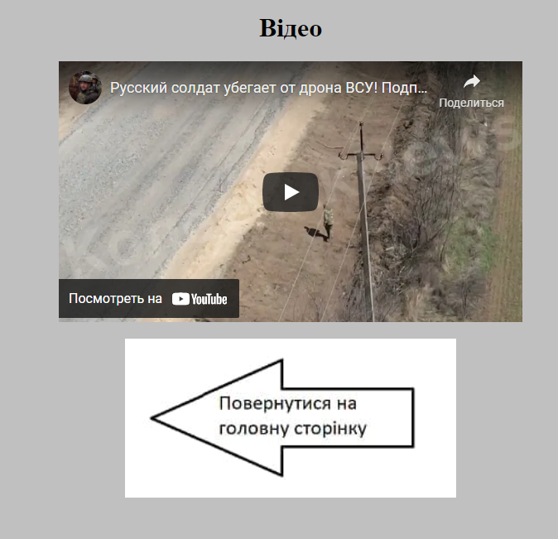

<!DOCTYPE *html*>

<html>

    <head>

<meta *charset*="utf-8">

<title>Русня тікає</title>

        </head>

        <body *bgcolor*="#c0c0c0"  *style*="text-align: center;">

<h1>Відео</h1>

<iframe *width*="560" *height*="315" *src*="https://www.youtube.com/embed/6VdMzT17cfU" *title*="YouTube video player" *frameborder*="0" *allow*="accelerometer; autoplay; clipboard-write; encrypted-media; gyroscope; picture-in-picture" *allowfullscreen*></iframe>

<p><a *href*="index-start.html"><img *src*="back.jpg" *alt*=""  *title*="Назад" *width*="400px"></a></p>

</body>

            </html>

**Завдання 1 б**:

<!DOCTYPE *html*>

<html>

    <head>

<meta *charset*="utf-8">

<title>Аудіо</title>

        </head>

        <body *bgcolor*="#c0c0c0">

<h1 *style*="text-align: center;">Аудіо</h1>

<audio *controls*>

    <source *src*="anime1.mp3" *controls*>

  </audio>

  <audio *controls*>

    <source *src*="anime2.mp3" *controls*>

  </audio>

  <audio *controls*>

    <source *src*="anime3.mp3" *controls*>

  </audio>

  <p><a *href*="index-start.html"><img *src*="back.jpg" *alt*=""  *title*="Назад" *width*="400px"></a></p>

            </body>

            </html>

**Завдання 2**

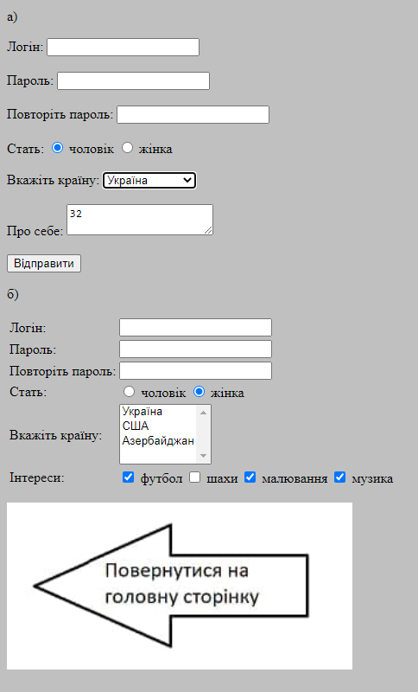

<!DOCTYPE *html*>

<html>

    <head>

<meta *charset*="utf-8">

<title>Форма</title>

        </head>

        <body *bgcolor*="#c0c0c0">

            <p>а)</p>

            <form>

                <lebale>Логін: </lebale><input *type*="text" *name*="login"><br><br>

                <lebale>Пароль: </lebale><input *type*="text" *name*="password"><br><br>

                <lebale>Повторіть пароль: </lebale><input *type*="text" *name*="toopassword"><br><br>

                <lebale>Стать: </lebale><input *type*="radio" *name*="gender" *checked*><lebale> чоловік  </lebale><input *type*="radio" *name*="gender"><lebale> жінка</lebale><br><br>

                <lebale>Вкажіть країну:</lebale>

                <select>

<option>Україна</option>

<option>США</option>

<option>Азербайджан</option>

                </select>

                <br><br><lebale>Про себе: </lebale><textarea></textarea><br><br>

                <input *type*="submit" *value*="Відправити">

              </form>

              <p>б)</p>

<table>

<form>

<tr>

<td>Логін:</td>

<td><input *type*="text" *name*="login"></td>

</tr>

<tr>

    <td>Пароль:</td>

    <td><input *type*="text" *name*="password"></td>

    </tr>

    <tr>

        <td>Повторіть пароль:</td>

        <td><input *type*="text" *name*="toopassword"></td>

        </tr>

        <tr>

            <td>Стать:</td>

            <td><input *type*="radio" *name*="gender" *checked*> чоловік  <input *type*="radio" *name*="gender"> жінка</td>

            </tr>

            <td>Вкажіть країну:</td>

            <td><select *multiple* *size*="4">

                <option>Україна</option>

                <option>США</option>

                <option>Азербайджан</option>

                                </select></td>

            </tr>

            <tr>

                <td>Інтереси:</td>

                <td><input *type*="checkbox" *name*="interes" *value*="male" *checked*> футбол  <input *type*="checkbox" *name*="interes"> шахи   <input *type*="checkbox" *name*="interes"> малювання   <input *type*="checkbox" *name*="interes"> музика</td>

                </tr>

</form>

</table>

<p><a *href*="index-start.html"><img *src*="back.jpg" *alt*=""  *title*="Назад" *width*="400px"></a></p>

            </body>

            </html>

**Завдання 3**

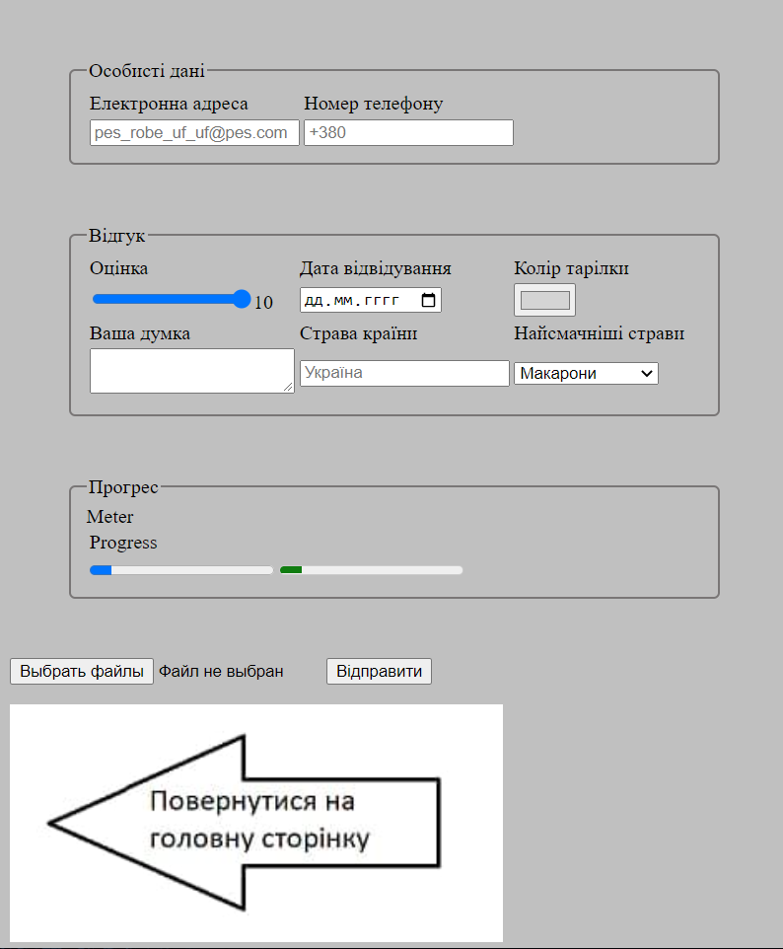

<!DOCTYPE *html*>

<html>

    <head>

<meta *charset*="utf-8">

<title>Анкета відвідувача ресторану</title>

<style>

*.raz* {

*-moz-appearance*: textfield;

    }

*.raz::-webkit-inner-spin-button* {

      display: none;

    }

*.d* {

  border: 2px solid #797676;

  margin: 3em;

width: 500px;

  border-radius: 5px;

}

    </style>

        </head>

        <body *bgcolor*="#c0c0c0">

            <form *id*="nameform">

<fieldset  *class*="d">

<legend>Особисті дані</legend>

<table>

<tr>

<td><label>Електронна адреса</label></td>

<td><label>Номер телефону</label></td>

</tr>

<tr>

    <td><input *type*="email" *name*="email" *required*="required"  *autocomplete*="off"  *placeholder*="pes_robe_uf_uf@pes.com"></td>

    <td><input *type*="number" *class*="raz" *required*="required" *placeholder*="+380" *pattern*="+"></td>

    </tr>

</table>

</fieldset>

<fieldset  *class*="d">

    <legend>Відгук</legend>

    <table>

    <tr>

    <td><label>Оцінка</label></td>

    <td><label>Дата відвідування</label></td>

    <td><label>Колір тарілки</label></td>

    </tr>

    <tr>

        <td><input *type*="range" *min*="0" *max*="10" *value*="10" *oninput*="*this*.nextElementSibling.value = *this*.value"><output>10</output></td>

        <td><input *type*="date" *required*="required" *placeholder*="A ryba byli byli"></td>

        <td><input *type*="color" *value*="#D4D4D4"></td>

        </tr>

        <tr>

<td><label>Ваша думка</label></td>

<td><label>Страва країни</label></td>

<td><label>Найсмачніші страви</label></td>

        </tr>

        <tr>

<td><textarea *spellcheck*="false"></textarea></td>

<td><input *list*="list" *placeholder*="Україна">

    <datalist *id*="list">

        <option>Україна</option>

        <option>США</option>

        <option>Уругвай</option>

        <option>Китай</option>

        <option>Нігерія</option>

        <option>Азербайджан</option>

        <option>Польща</option>

    </datalist></td>

    <td><select *id*="eat">

            <optgroup *label*="Шоб наїстися">

                <option>Макарони</option>

                <option>Борщик</option>

                <option>Картопелька</option>

            </optgroup>

            <optgroup *label*="Десерт">

                <option>Морозиво</option>

                <option>Пластівці</option>

                <option>Тортик</option>

            </optgroup>

        </select></td>

        </tr>

    </table>

    </fieldset>

    <fieldset  *class*="d">

        <legend>Прогрес</legend>

        <table>

        <tr>

        <td><label>Progress</label></td>

        <td<label>Meter</label></td>

        </tr>

        <tr>

            <td>    <progress *id*="progress" *value*="0" *max*="100" *style*="width:150px;"></progress>

                <script>

                function getProgress(){

                if(document.getElementById('progress').value>=document.getElementById('progress').max) return false;

                document.getElementById('progress').value++;

                setTimeout(getProgress,1000);

                }

                getProgress();

                </script></td>

            <td><meter *id*="meter" *value*="0" *max*="100" *style*="width:150px;"></meter>

                <script>

                function getMeter(){

                if(document.getElementById('meter').value>=document.getElementById('meter').max) return false;

                document.getElementById('meter').value++;

                setTimeout(getMeter,1000);

                }

                getMeter();

                </script></td>

            </tr>

        </table>

        </fieldset>

        <input *type*="file" *id*="myFile" *name*="filename" *multiple*>

        <button *type*="submit" *form*="nameform" *value*="Submit">Відправити</button>

    </form>

    <p><a *href*="index-start.html"><img *src*="back.jpg" *alt*=""  *title*="Назад" *width*="400px"></a></p>

     </body>

            </html>

**Завдання 4**

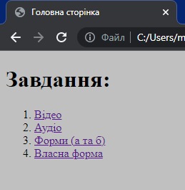

<!DOCTYPE *html*>

<html>

    <head>

<meta *charset*="utf-8">

<title>Головна сторінка</title>

        </head>

        <body *bgcolor*="#c0c0c0">

            <h1>Завдання:</h1>

            <ol>

<li><a *href*="video.html">Відео</a></li>

<li><a *href*="audio.html">Аудіо</a></li>

<li><a *href*="form1.html">Форми (а та б)</a></li>

<li><a *href*="index-form.html">Власна форма</a></li>

            </ol>

            </body>

            </html>

***Висновки:*** я навчився створювати форми, познайомитися з тегами та атрибутами, що використовуються при створенні форм. Навчився додавати та програвати аудіо та відео матеріали на веб-сторінки